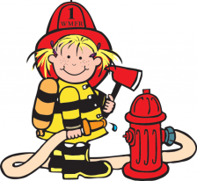
Правила пожарной безопасности для детей
ДОРОГИЕ РЕБЯТА!!!
Пожары причиняют людям большие несчастья. Чтобы избежать этого, нужно строго соблюдать правила пожарной безопасности. Помните! Эти правила требуют только одного: осторожного обращения с огнем.
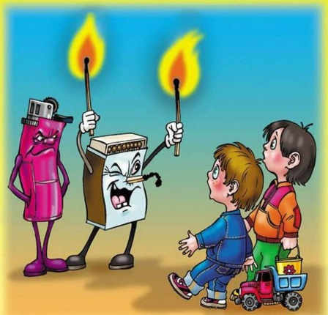
В первую очередь не играйте со спичками, следите, чтобы не шалили с огнем ваши товарищи и маленькие дети. Спички и зажигалки служат для хозяйственных дел, но никак не для игр. Даже маленькая искра может привести к большой беде.
Не устраивайте игр с огнем в сараях, подвалах, на чердаках. По необходимости ходите туда только днем и только по делу, а в вечернее время для освещения используйте электрические фонари.
Ни в коем случае не разрешается пользоваться спичками, свечами.
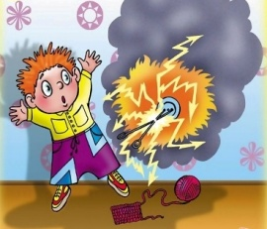
Не играйте с электронагревательными приборами, это опасно! От электроприборов, включенных в сеть и оставленных без присмотра, часто возникают пожара.
Ребята! Помните эти правила всегда, разъясняйте их своим друзьям и товарищам. Этим вы окажите помощь работникам противопожарной службы в деле предупреждения пожаров в школах, жилых домах, в лагерях.
Телефон пожарной охраны запомнить очень легко - «01», с сотового телефона набирайте номер «112». Назовите свое имя и адрес. Если не дозвонились сами, попросите об этом старших.
Тушить огонь - дело взрослых, но вызвать пожарных вы можете сами!!!

